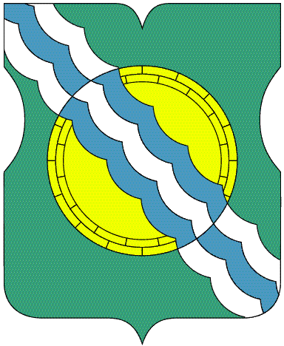

СОВЕТ ДЕПУТАТОВ

МУНИЦИПАЛЬНОГО ОКРУГА НЕКРАСОВКА

в городе Москве

**Р Е Ш Е Н И Е**

**22 марта 2023 года 4/9**

__________________№______

**О внесении изменений в решение Совета депутатов муниципального округа Некрасовка от 20 сентября 2022 года №9/6**

На основании части 4.3 статьи 12.1 Федерального закона от 25 декабря 2008 года № 273-ФЗ «О противодействии коррупции», части 6.4 статьи 14 Закона города Москвы от 6 ноября 2002 года № 56 «Об организации местного самоуправления в городе Москве», руководствуясь Указом Президента Российской Федерации от 8 июля 2013 года № 613 «Вопросы противодействия коррупции», **Совет депутатов муниципального округа Некрасовка решил:**

1. Внести в решение Совета депутатов муниципального округа Некрасовка от 20 сентября 2022 года №9/6 «Об образовании комиссии Совета депутатов муниципального округа Некрасовка по соблюдению лицами, замещающими муниципальные должности, ограничений, запретов и исполнения ими обязанностей, установленных законодательством Российской Федерации о противодействии коррупции» изменение, изложив пункт 3.4 приложения 1 к решению в следующей редакции:

«3.4) прием сведений о доходах, расходах, об имуществе и обязательствах имущественного характера, представленных главой муниципального округа Некрасовка, и осуществление действий в соответствии с Порядком размещения сведений о доходах, расходах, об имуществе и обязательствах имущественного характера, представленных главой муниципального округаНекрасовка, на официальном сайте органов местного самоуправления муниципального округа Некрасовка и предоставления этих сведений общероссийским средствам массовой информации для опубликования, утвержденным решением Совета депутатов;».

2. Опубликовать настоящее решение в бюллетене «Московский муниципальный вестник» и разместить на официальном сайте муниципального округа Некрасовка.

**Глава муниципального округа Некрасовка И.В.Ухаботина**